AUPN-1

# INSTALACION BIZAGI-Grupo 1

Brayan Burgos

Escuela Colombiana de Ingeniería Julio Garavito

brayan.burgos@mail.escuelaing.edu.co

_____________________________✦_____________________________

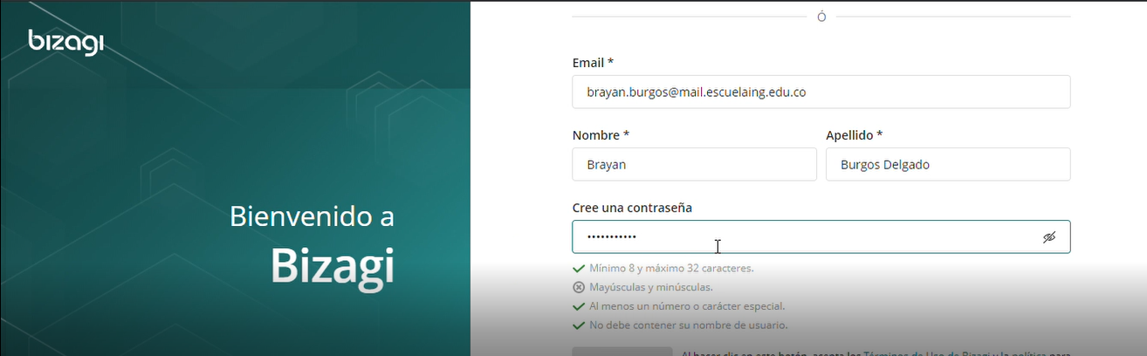

1. Creación de la cuenta de Bizagi

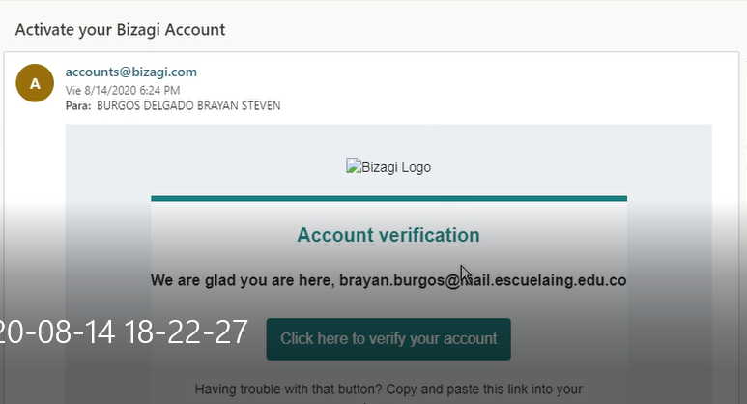

1. Verificación del correo

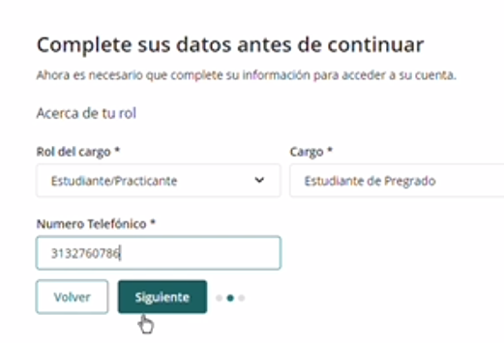

1. Completar datos

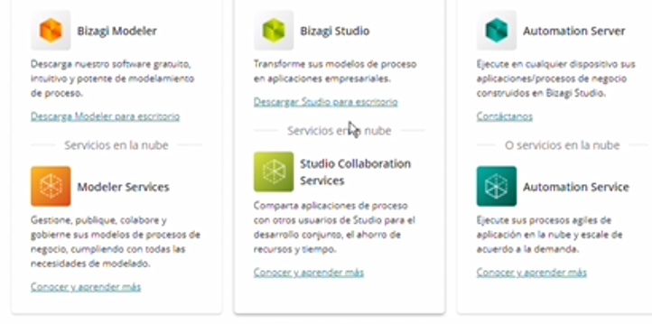

1. Descargar los arc0068ivos necesarios

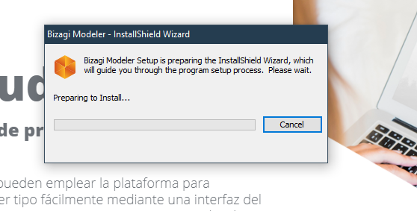

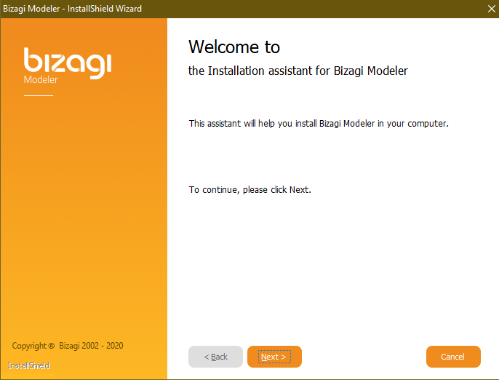

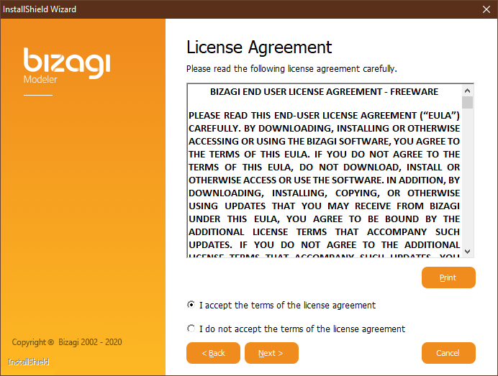

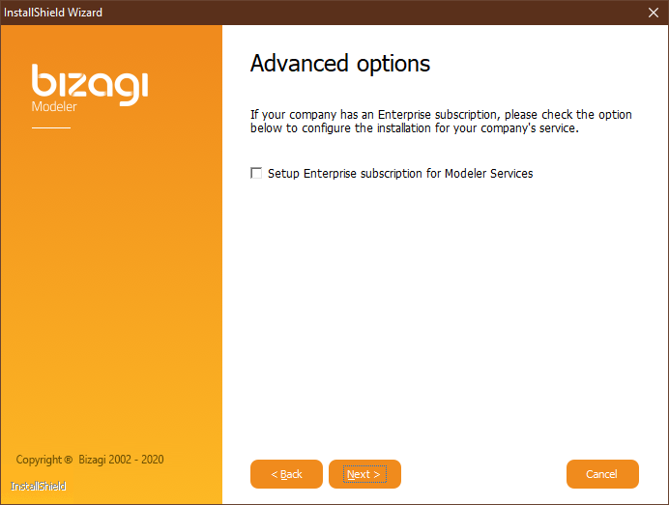

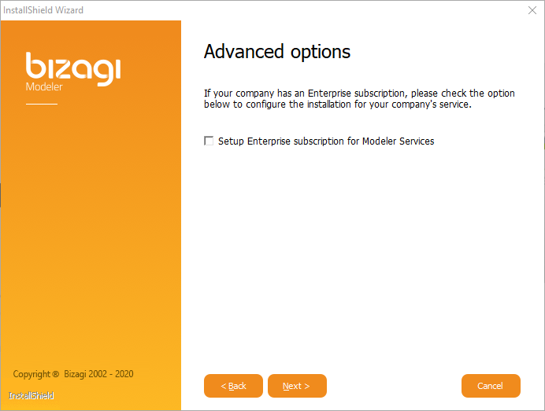

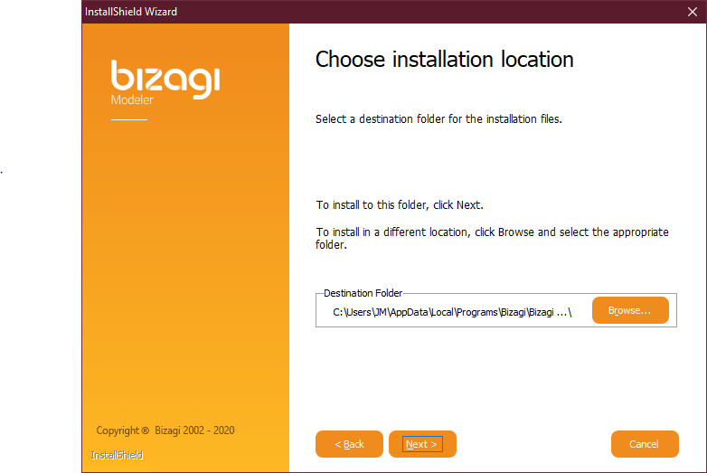

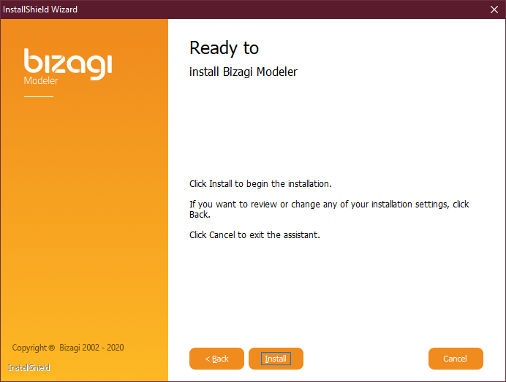

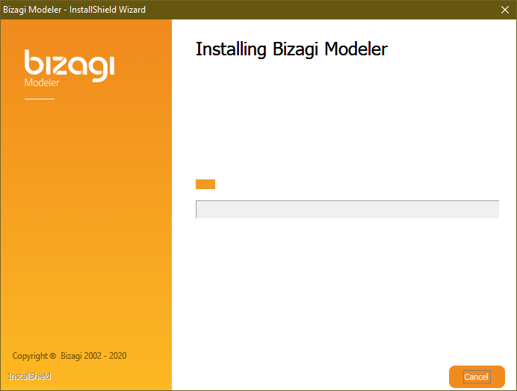

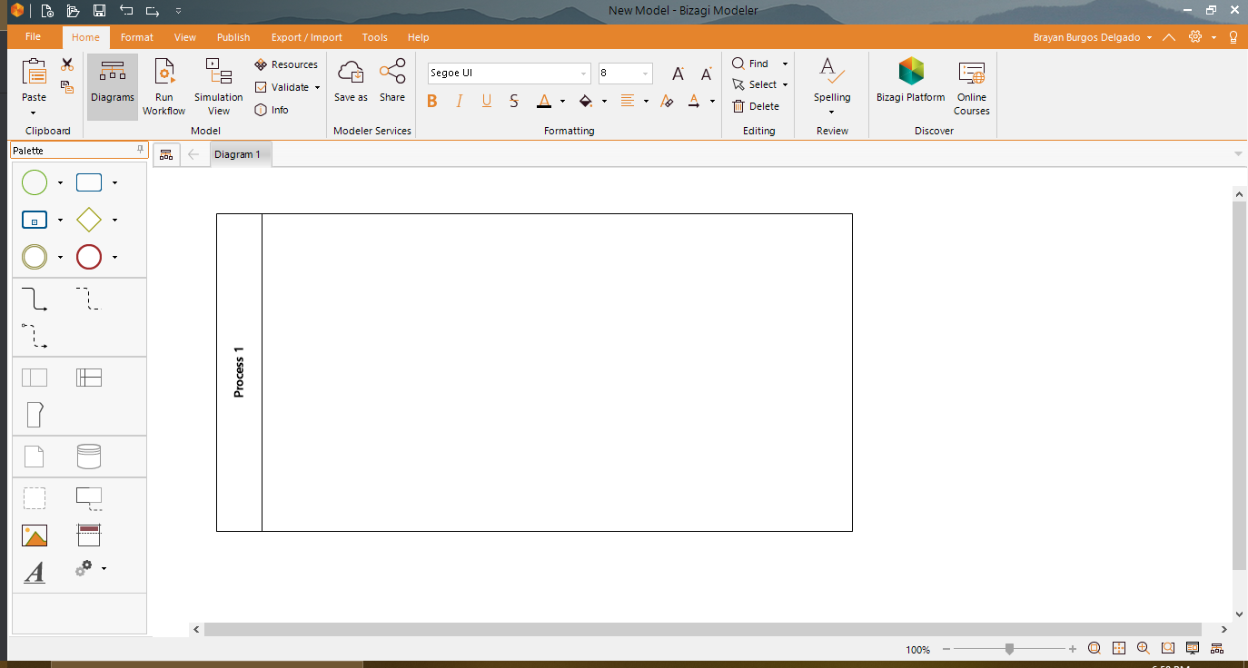

Instalación completada.

BIZAGI STUDIO:

